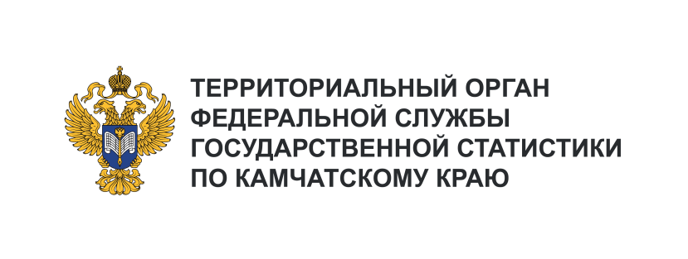
Отдел статистики цен, финансов,
региональных счетов и балансов
Телефон: +7 (4152) 21-99-09
e-mail: 41@rosstat.gov.ru

Информационное сообщение для СМИ
3 апреля 2024, Петропавловск-Камчатский
О ВАЛОВОМ РЕГИОНАЛЬНОМ ПРОДУКТЕ
КАМЧАТСКОГО КРАЯ ЗА 2022 ГОД

По итогам 2022 года номинальный объем валового регионального продукта (без учета налогов, но включая субсидии на продукты) по Камчатскому краю составил в текущих ценах 357 183,5 млн рублей – это 0,3% в валовом региональном продукте Российской Федерации. Его реальный объем, исключая влияние изменения цен, по сравнению с 2021 годом снизился на 8,7%, в том числе в значимом виде экономической деятельности для экономики региона «Сельское, лесное хозяйство, охота, рыболовство и рыбоводство» - на 22,5%. На его долю приходилось 25,8% краевого объема ВРП против 29,1% в 2021 году. По данным Росрыболовства улов рыбы и добычи других водных биоресурсов по сравнению с рекордным 2021 годом сократился на 14,8%.
Не менее весомый вклад в создание ВРП региона принадлежал виду экономической деятельности «Государственное управление и обеспечение военной безопасности, включая социальное обеспечение» - 18,3% произведенного ВРП против 17,0% в 2021 году. Далее по наибольшей доле валовой добавленной стоимости (ВДС) в ВРП следовали такие виды экономической деятельности, как: «Строительство» и «Торговля оптовая и розничная, включая ремонт автотранспортных средств и мотоциклов», на их долю приходилось по 6,1% (в 2021 году - 4,6% и 6,5%, соответственно). Пятерку ведущих видов экономической деятельности в структуре ВРП замыкало «Образование», удельный вес ВДС которого увеличился относительно 2021 года на 0,2 процентного пункта до 5,7%. В совокупности перечисленные виды формировали 62,0% ВРП, в 2021 году - 62,7%. Вклад туристской индустрии в ВРП Камчатского края вырос с 3,5% в 2021 году до 3,9% в 2022 году.
Реальные объемы ВДС только в одном из пяти значимых видах экономической деятельности превысили уровень 2021 года - в строительстве на 16,3%, что связано в основном с реализацией инфраструктурных проектов таких, как: возведение морского перегрузочного комплекса сжиженного газа в бухте Бечевинская; реконструкция автодороги на участке Петропавловск-Камчатский - Мильково 11-24 км.; строительство подъезда к проектируемому аэровокзалу в городе Елизово.
Положительный прирост индекса физического объема ВДС относительно предыдущего года произошел и у организаций, осуществляющих деятельность профессиональную, научную техническую (на 17,0%), деятельность гостиниц и предприятий общественного питания (на 8,5%), деятельность административную и сопутствующие дополнительные услуги (на 6,5%), деятельность в области информации и связи (на 4,4%) и по предоставлению прочих видов услуг (на 2,2%).
Важнейшим индикатором, характеризующим уровень экономического развития территории, является объем ВРП на душу населения. По данному показателю среди субъектов Российской Федерации Камчатский край в 2022 году занял 12 место (в 2021 году - 11 место). Номинальный объем ВРП на душу населения, превысив среднероссийское значение на 28,2%, составил 1 228,9 тыс. рублей и в сопоставимых ценах снизился на 8,0% относительно 2021 года.

